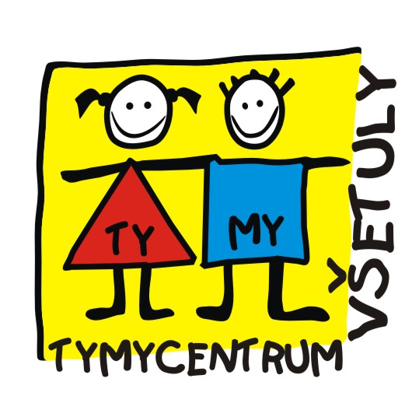
Středisko volného času, příspěvková organizace
Sokolská 70, 769 01 Holešov
Tel: 573 39 69 28, IČ: 75088606
www.tymycentrum.cz, e-mail: info@tymycentrum.cz

LIST ÚČASTNÍKA TÁBORA

Příjmení, jméno:...............................................................................narozen(a)......................................

Adresa:...................................................................................................................................................

zdravotní pojišťovna:................................................................Tel. číslo: ………………………………..

dítě užívá léky:..................................................................................................................................

..........................................................................................................................................................

Informace o zdravotním stavu..........................................................................................................

..........................................................................................................................................................

Zájmy dítěte:........................................................................................................................................

...............................................................................................................................................................

………………………………………………………
podpis zákonného zástupce

Určení osoby oprávněné dle Zákona o zdravotních službách
Jako zákonný zástupce nezletilého pacienta: …………………………………………………...,
určuji v souladu se Zákonem o zdrav. službách oprávněnou osobu ……………….......................................................................................
trvalý pobyt: ……………………………………………………………………………………., která má právo na informace o zdravotním stavu nezletilého pacienta od níže uvedeného poskytovatele zdravotních služeb, být přítomna při poskytování zdravotní péče pacientovi, pokud to charakter daného výkonu a právní předpisy umožňují.

Zákonný zástupce dítěte: Poskytovatel zdravotních služeb:

…………………………………… …………………………………..
Informace o zpracování osobních údajů:
Správcem Vašich osobních údajů je Středisko volného času p.o.-TYMY, Sokolská 70, 769 01 Holešov.
Vámi poskytnuté osobní údaje budou zpracovány podle čl. 6 odst. 1 písm. b) GDPR – pro účely plnění smlouvy a údaje o zdravotním stavu dítěte (zvláštní kategorie osobních údajů) podle čl. 9 odst. 2 písm. g) – za účelem významného veřejného zájmu.
- Vaše osobní údaje jsou zpracovávány pouze po dobu trvání pobytového tábora. Po ukončení trvání smlouvy (Pobytového tábora) budou Vaše osobní údaje uchovány po dobu stanovenou platným Spisovým a skartačním plánem, vydaným v souladu se zákonem č. 499/2004 Sb., o archivnictví a spisové službě, a nejsou předávány dalším subjektům.
- Další potřebné informace o Vašich právech se správou osobních údajů naleznete na webových stránkách příspěvkové organizace www.tymycentrum.cz v článku GDPR – osobní údaje.

